Чек-лист: как правильно выбрать прораба для ремонта квартиры.
К сожалению на рынке отделочных работ очень много недобросовестных подрядчиков, которые затягивают сроки, выполняют работу с браком, умышлено увеличивают объемы работ, навязывают заказчику ненужную работу и так далее.
Итак, для начала вам необходимо определить нескольких «предполагаемых кандидатов», которым вы бы доверили ремонт. Определяются они по портфолио, отзывам в интернете или от знакомых, по тому устроило ли вас то как с вами пообщался подрядчик по телефону и так далее. Когда основные кандидаты определены, вам необходимо будет задать им несколько вопросов.
Вопрос первый. Какие специалисты будут делать ремонт на объекте?
Если звучит ответ: «В нашей бригаде работают мастера-универсалы, они делают и электрику, и сантехнику, и штукатурку, и плитку, и гипсокартон, и обои клеят», -попрощайтесь с этим человеком.
Дело в том, что разные виды работ по ремонту квартиры нужно поручать разным профильным специалистам. Плитку должен укладывать плиточник, отопление и водоснабжение – сантехник, электрические сети – электрик со специализированным образованием и допусками к проведения таких работ.

Вопрос второй. Сколько ремонтов сделано за последний год?
Если Подрядчик сдал за последний год 1-2 объекта, еще раз подумайте о целесообразности сотрудничества с ним. Скорее всего перед вами новичок, для которого ваша квартира будет всего лишь площадкой для получения необходимого ему опыта. Если подрядчик уверяет что за свою жизнь выполнил множество ремонтов, но последние несколько лет не работал – тоже будьте осторожны. Технологии стремительно развиваются с каждым днем, а полученные ранее навыки также стремительно быстро теряются.
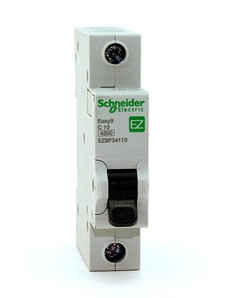
Если ответ на первые 2 вопроса вас удовлетворил, переходим к более детальному интервью подрядчика.
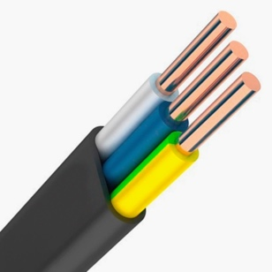
Другие вопросы которые необходимо задать подрядчику.
- Какой кабель применяется ля работы в жилых помещениях при монтаже в штукатурку?
Правильный ответ: для освещения и розеток – ВВГнг(A)-LS 3Х1.5.
- Какие грунтовки следует применять при производстве внутренних работ?

Правильный ответ: при выборе грунтовки отталкиваемся от материала поверхности, на которую необходимо эту грунтовку наносить.

- Какой технологический зазор нужно оставлять между стеной и ламинатом согласно СНИП от 2008 года?
Правильный ответ: 8-10 мм. Вообще по опыту можно делать и до 15 мм, больше точно не следует, поскольку этот зазор будет тяжело перекрыть плинтусом.
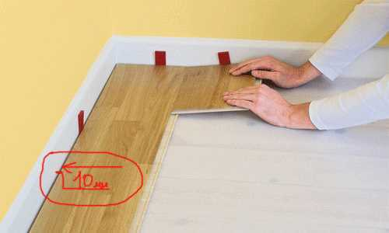

- Какое допустимое отклонение по горизонтали и вертикали при нанесении штукатурки на погонный метр?
Правильный ответ: согласно СНиП «Изоляционные и отделочные покрытия» - не больше 3 мм на 1 м , и не более 10 мм на всю высоту стены. Все более высокие показатели – некачественная работа.
- Какая должна быть высота у дверного проема для установки стандартной межкомнатной двери от производителя (от предполагаемого уровня чистового покрытия)?
Правильный ответ – в зависимости от размера рекомендуемог опроивзодителем дверей. Но в большинстве случаев это от предполагаемого уровня чистового напольного покрытия – 2,06 м. Несоблюдение высоты повлечет за собой проблемы, связанные с монтажом дверей и вызовет дополнительные финансовые расходы заказчика.
- Можно ли использовать пенополистирол для шумоизоляции квартир?
Правильный ответ: ни в коем случае. Пенопласт только усиливает звук, а не глушит его, как принято считать.
- Спросите, какой электроинструмент есть у подрядчика для выполнения ремонтных работ. У профессионалов он всегда будет, а у новичков – вряд ли. Кстати, наличие хорошего профессионального инструмента во многом ускоряет работу мастеров, так что этот фактор как правило отражается на сроках. Кстати, необязательно чтобы у ваших мастеров был профессиональный и дорогой инструмент, это могут быть и простые и бюджетные серии, однако такой минимальный набор электроинструмента как: перфоратор, шуруповерт, болгарка, плиткорез и т. д. обязательно должны быть в арсенале у подрядчика.
- Когда происходит установка межкомнатных дверей?
Правильный ответ: после чистовой отделки стен.
- Когда выполняется сборка потолка и ниш из гипсокартона?
Правильный ответ: по окончанию «мокрых» строительно-отделочных работ. Если гипсокартонные работы проводить до завершения мокрых работ, можно испортить гипсокартон. Ведь он как губка впитывает влагу.)
- При устройстве перегородок из ГКЛ KNAUF вертикальные профили должны быть короче высоты помещения. Какой должна быть величина этой разницы в высоте?
Правильный ответ. 10-20 мм.
- Уточните способ оплаты услуг и какой документ подрядчик будет давать заказчику или вам взамен на оплату. Документ в любом случае должен быть: кассовый чек, приходно-кассовый ордер или хотя бы расписка, если вы работаете с физическим лицом.
- Ознакомьтесь с отзывами о работе подрядчика
Если подрядчик делает вашу квартиру не первой скорее всего у него найдутся видеоотзывы заказчиков или контактные номера телефонов тех заказчиков, которые могли бы дать им рекомендацию. У вас есть право знать их и позвонить им. Постарайтесь выбирать тех заказчиков, у которых ремонт делался еще несколько лет назад, чтобы понять были ли гарантийные случаи и как подрядчик на них реагировал.
- Внимательно изучите портфолио
Компания или бригада с хорошей репутацией не будет прятать свои работы. Вы без труда сможете ознакомиться с портфолио, в котором будут как фотографии завершенных проектов, в том числе фотографии сделанные в процессе работ.
Хорошо если есть фотографии не только итогового варианта, а и выполненные подрядчиком в процессе работ.
- Экскурсия по объектам. Чтобы быть уверенным в профессионализме прораба, попросите провести экскурсию по текущим объектам, если такие есть.
На объекте необходимо обращать внимание на следующее:
- Как одеты сотрудники (опрятно/нет);
- Сколько человек работает на объекте (достаточное ли количество человек трудится на квартире);
- Курят ли мастера на объекте и нет ли там спиртных напитков и прочих элементов несовместимых со строительными работами;
- Чисто ли на объекте;
- Как относятся к чистовому материалу заказчика: застелено ли чистовое напольное покрытие, укрыты ли подоконники защитной пленкой.
- На каком расстоянии друг от друга наиболее правильно устанавливать штукатурные маяки согласно тех.картам KNAUF?
На поверхность основания через 30 см нанести небольшими порциями растворную смесь КНАУФ-ХП Старт, в которую вдавить маячковые профили, выровняв их в одной плоскости. Шаг профилей не должен превышать длину прави ла.
- По ГОСТ 30244 гипсокартонные листы ГКЛ, ГКЛВ, ГКЛО и ГКЛВО относятся к какой группе горючести:
Г-1.
- Какие трубы для монтажа системы водоснабжения вы считаете самыми износостойкими из этих: металлопластиковые, полипропиленовые, сшитый полиэтилен?
Верный ответ. Сшитый полиэтилен.
- Какие могут быть последствия если теплый пол смонтирован не в горизонте?
Правильный ответ. При перепадах более 10 мм возможно неравномерное прогревание последующей стяжки
- Какую длину в м пог. не должна превышать труба в 1 контуре теплого пола?
Как правило не более 100 м, но длину желательно уточнить у производителя.
- Последний, но очень важный пункт - проверка юридической чистоты подрядчика.
Проверьте наличие долгов у прораба на сайте ФССП http://fssprus.ru/iss/ip.
Наличие «профессиональных» долгов может свидетельствовать либо о недобропорядочности прораба, либо об отсутствии системности в работе.

